**Tutorial Membuat Program CRUD dengan Socket Programmming (Protokol TCP)**

Bismillaahir-rohmaanir-rohiim.

Pada dokumen ini saya akan membuat tutorial membuat program CRUD dengan menggunakan socket programming. Semoga tutorial ini dapat membantu dan memberikan pemahaman kepada para pembaca. Aamiin.

Dalam program ini kita akan membuat dua buah program inti, yaitu program untuk server dan program untuk client. Dimana program client berfungsi sebagai user interface dan menerima data inputan, yang selanjutnya data yang masuk tersebut diubah kedalam bentuk Query SQL dan dikirimkan kepada server. Sedangkan program server berfungsi untuk menerima ‘permintaan’ dari client dan menjalankan Query tersebut.

Sebelumnya ada beberapa hal yang perlu dipersiapkan terlebih dahulu, yaitu sebuah laptop yang di dalamnya terinstal:

* Netbeans
* Dan XAMPP

**Note :**

Dalam tutorial ini saya akan membuat **program CRUD untuk Data Mahasiswa**. Silahkan kalian sesuaikan program ini dengan program yang akan kalian buat.

**Index Tutorial**

**Langkah demi langkah** 2

#Persiapan Awal 2

#Class Config : Membuat konfigurasi untuk mengkoneksikan program dengan database 4

#Class Server : Membuat Class Server TCP 4

#Jframe Client : Membuat Tampilan Jframe Form Client 6

#Kode Program Jframe Form Client 8

**Cara Menjalankan Program** 11

NB: Ctrl + Klik untuk langsung menuju halaman yang dituju.

# **Langkah demi langkah**

## **#Persiapan Awal**

1. Langkah pertama, buat/siapkan terlebih dahulu sebuah database beserta tabel dan elemen-elemennya, nantinya database ini akan digunakan untuk menyimpan data data yang akan di-input. Silahkan kaliasn sesuaikan database kalian dengan program yang akan kalian buat.  
     
   Di sini saya membuat database dengan nama **mhsiswa** beserta struktur tabel sebagai berikut:  
     
   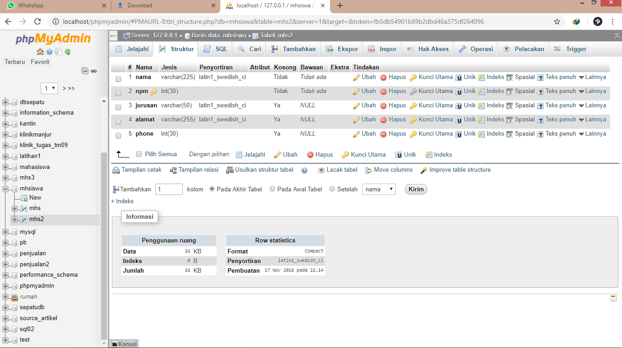
2. Selanjutnya buka aplikasi netbeans dan buatlah sebuah project baru.

Kemudian tambahkan library MySQL JDBC dengan cara klik kanan pada Libraries > Add Library   
  
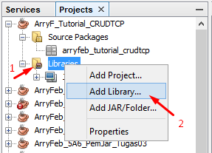

Pilih MySQL JDBC Driver, dan klik Add Library.  
  
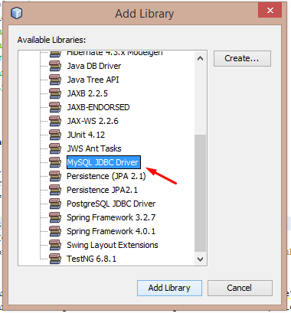

1. Langkah selanjutnya, siapkan terlebih dahulu 2 buah class dan 1 buah Jframe Form dimana ketiga class tersebut adalah :

* Class Config, berfungsi untuk membuat koneksi dengan database.
* Class Server, berfungsi untuk menerima dan menjalankan permintaan client.
* Jframe Form Client, berfungsi sebagai user interface serta menerima data inputan.

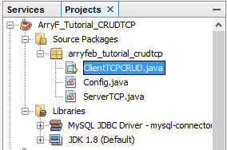

## **#Class Config : Membuat konfigurasi untuk mengkoneksikan program dengan database**

1. Selanjutnya, bukalah Class Config dan ikuti kode program dibawah ini.

Kode Program Class Config : 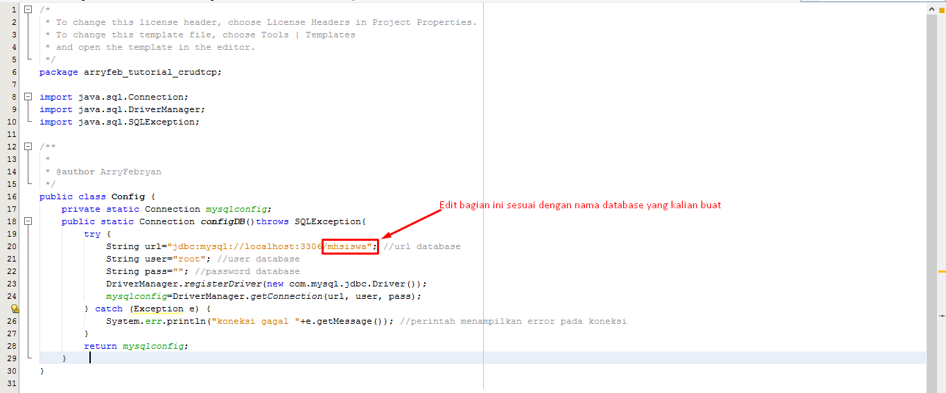

## **#Class Server : Membuat Class Server TCP**

1. Langkah berikutnya, bukalah Class Server dan ikuti kode program dibawah ini.  
     
   Kode Program Class Server :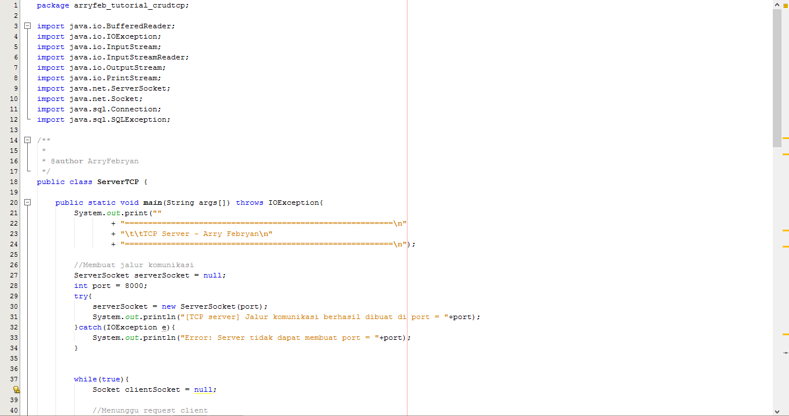 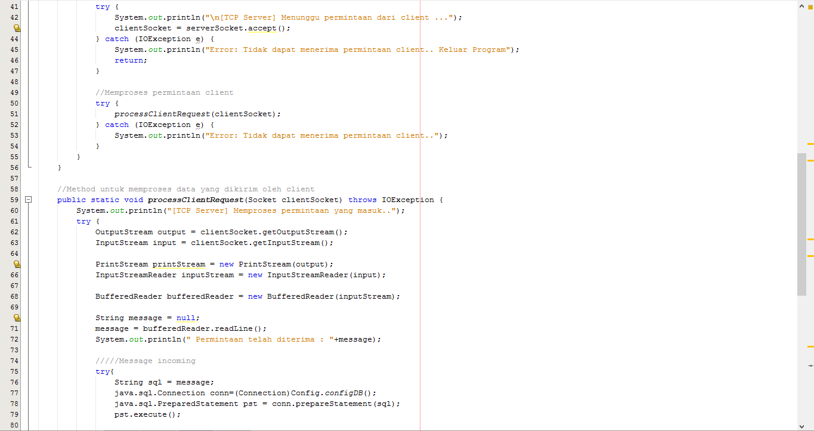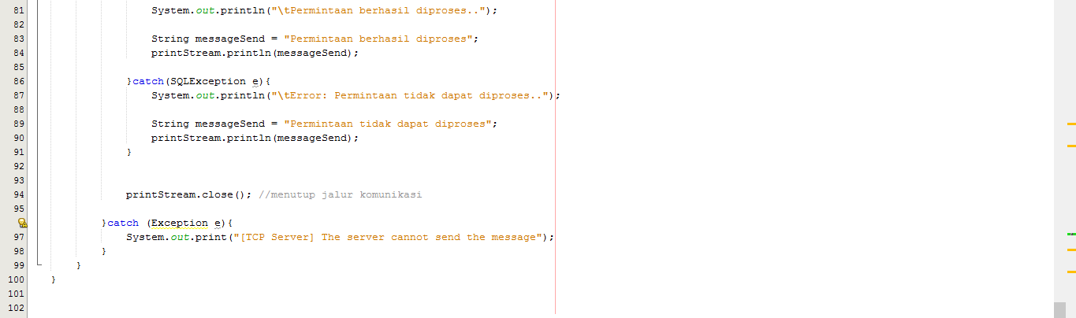

## **#Jframe Client : Membuat Tampilan Jframe Form Client**

1. Selanjutnya buatlah design pada Jframe Form Client sesuai yang kalian inginkan.

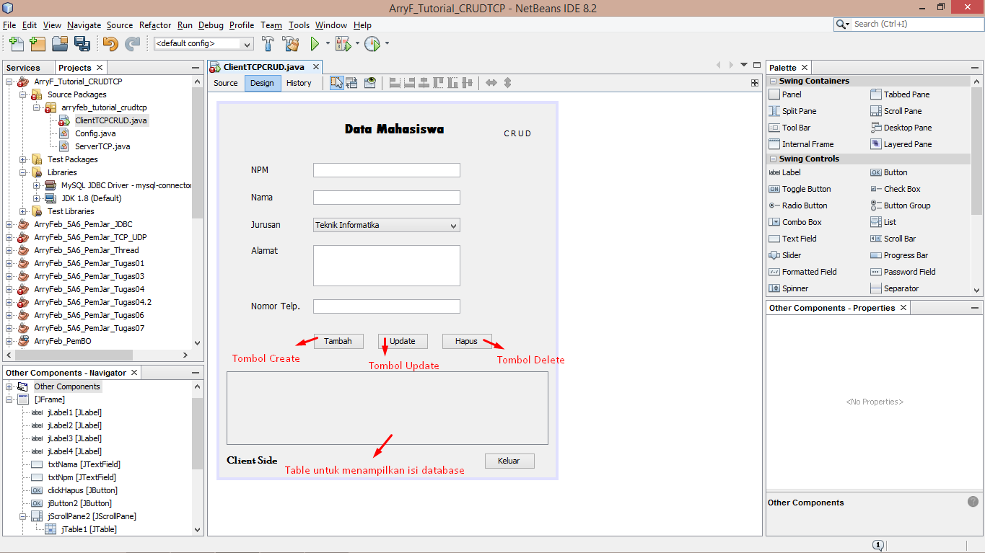

Tidak lupa untuk merubah nama variabel setiap kolom sesuai fungsinya untuk mempermudah proses proses selanjutnya.

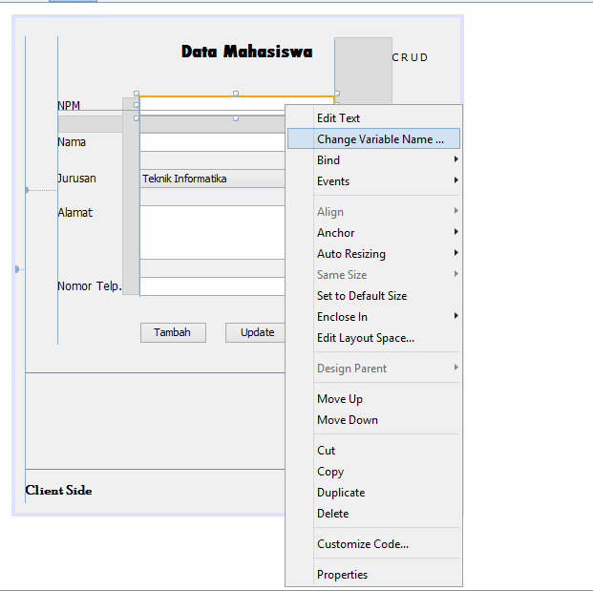

Di sini saya merubah nama variabel setiap fungsi kolom menjadi :

* Jfield1 = txtNPM
* Jfield2 = txtNama
* ComboBox1 = comboJurusan
* Jfield3 = txtAlamat
* Jfield4 = txtTelp
* Jbutton1 = clickTambah
* Jbutton2 = clickUpdate
* Jbutton3 = clickHapus

Silahkan kalian sesuaikan dengan program yang akan kalian buat

**#Kode Program Jframe Form Client**

1. Langkah selanjutnya adalah menulis kode program untuk Jframe Form Client beserta kode program untuk tiap-tiap tombol.

Silahkan kalian ikuti dan sesuaikan kode program dibawah ini dengan kode program yang akan kalian buat. Khususnya pada bagian bagian yang telah saya tandai.

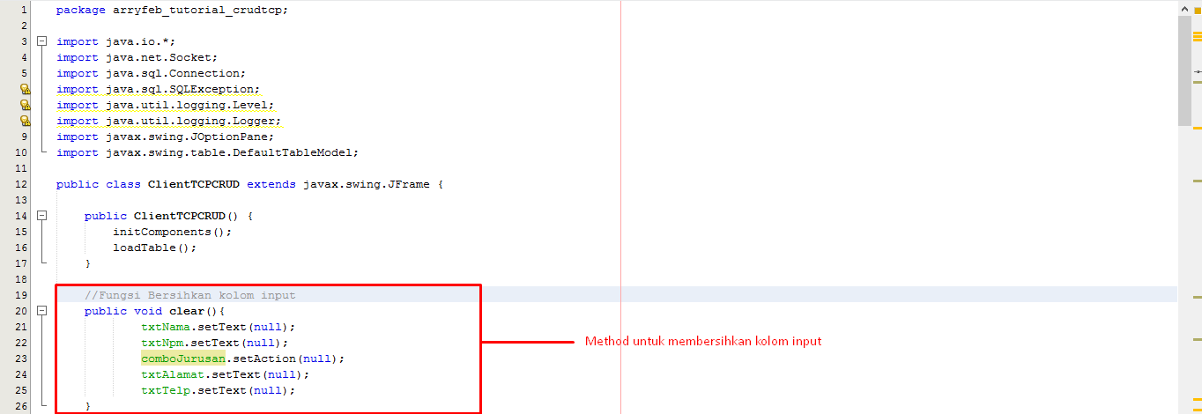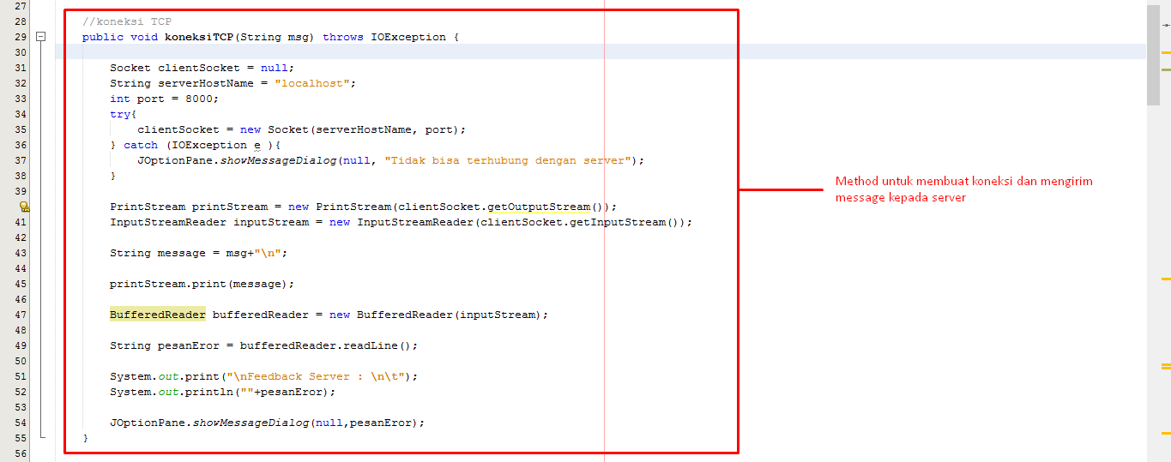

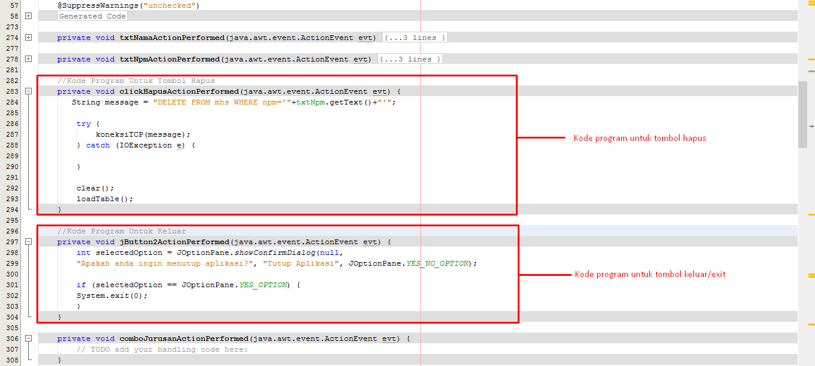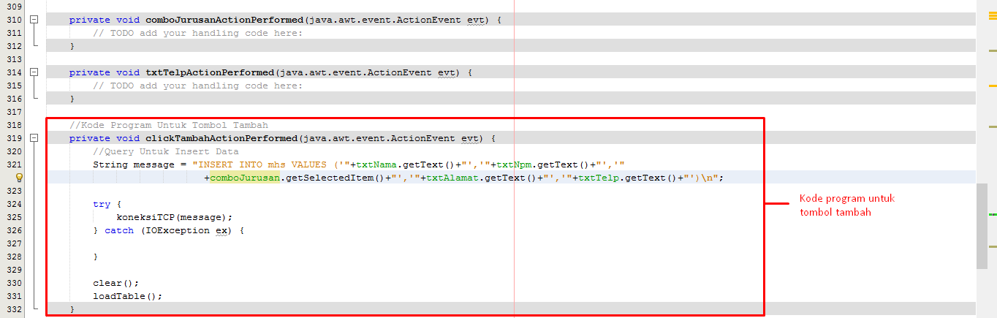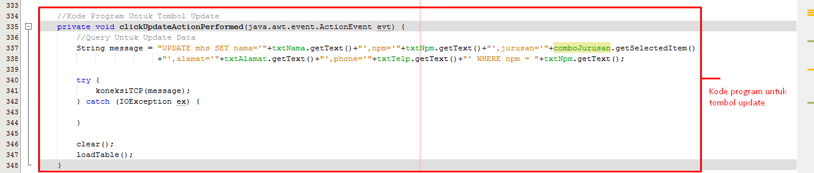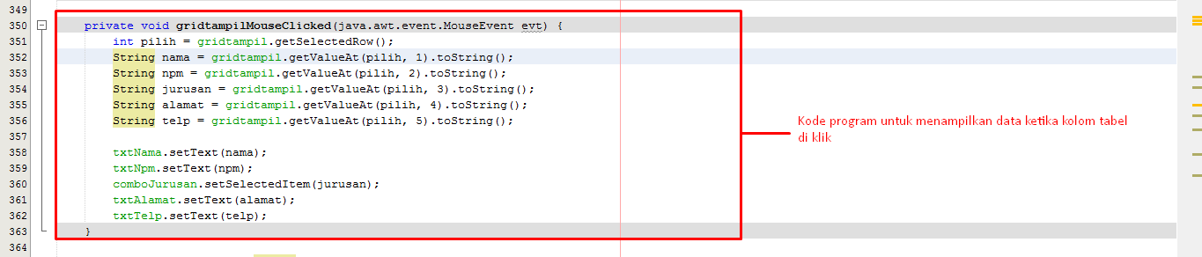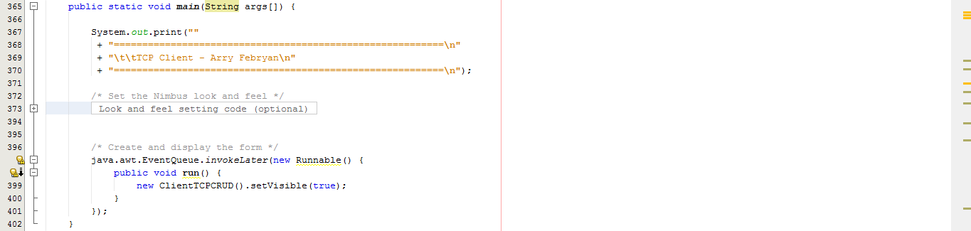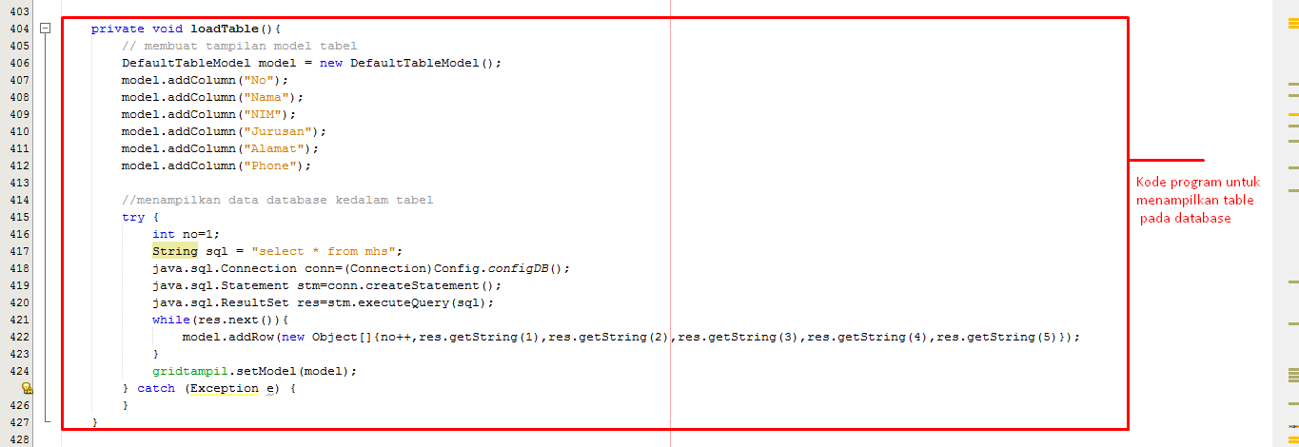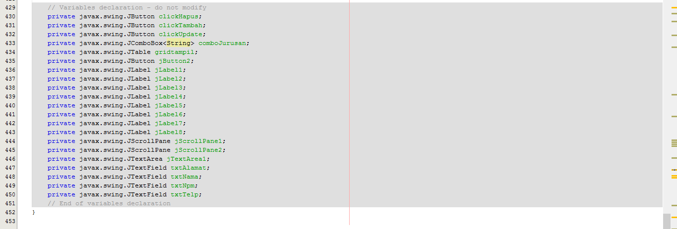

# **Cara Menjalankan Program**

Sebelumnya pastikan bahwa dalam kode program kita tidak terdapat eror. Setelah seluruh proses diatas berhasil kita lewati saatnya menjalankan program.

1. Langkah pertama, buka XAMPP dan jalankan layanan MySql, (dan Apache optional).

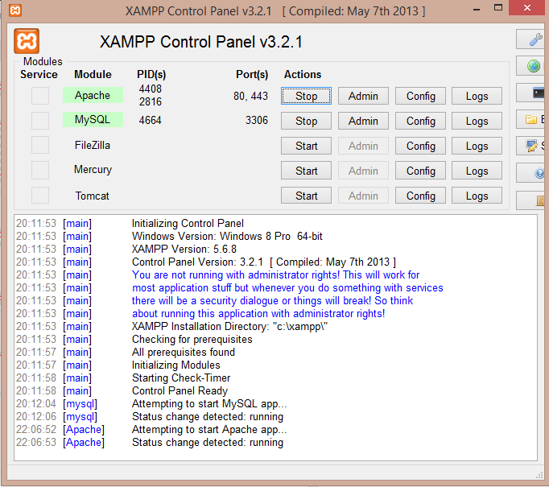

1. Pastikan bahwa layanan MySql telah berjalan dengan baik, kemudian jalankan program server terlebih dahulu.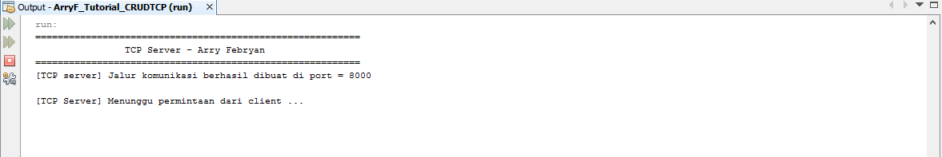
2. Selanjutnya jalankan program client.

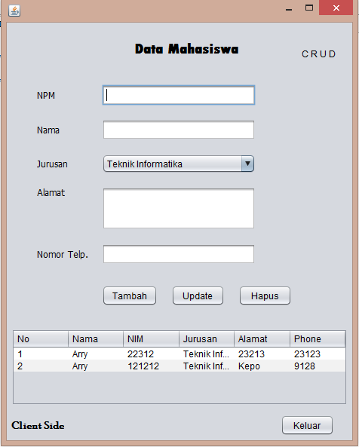

1. Silahkan lakukan test pada setiap fungsi pada program. Masukan sebuah data untuk mengecek apakah program kita telah berjalan dengan baik atau tidak.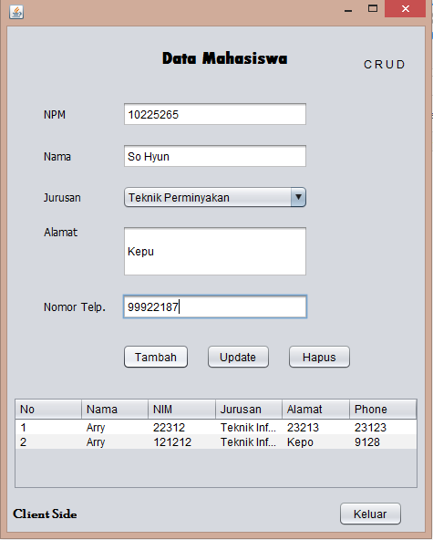

**Hasil Akhir**

**Client**  
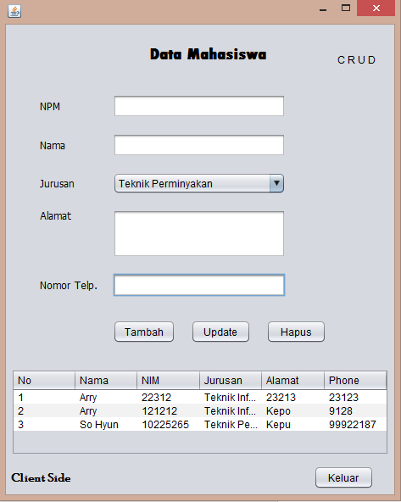 **Server**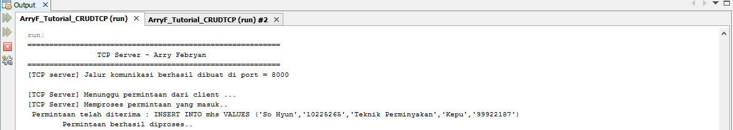

# **Penutup**

Alhamdulillah. Terima kasih telah mengikuti tutorial dari saya, mohon maaf jika tutorial ini kurang sempurna. Harapan saya sebagai pemebuat sekaligus penulis tutorial ini, semoga tutorial ini bermanfaat untuk kita semua dan semoga ada seseorang yang dapat menyempurnakan tutorial ini menjadi lebih baik lagi.

Wassalamualaikum Warahmatullahi Wabarakatuh.

Credits by:

* Arry Febryan (201610225200)
* Anis Koubaa
* Bpk. Rakhmat Purnomo (Dosen pembimbing mata kuliah Pemmrograman Jaringan)